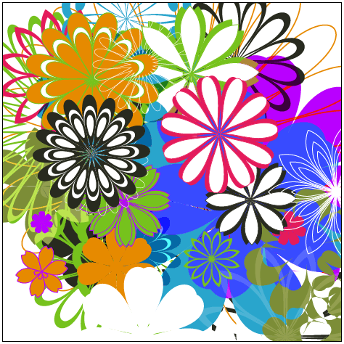

Flor de tour
Словакия,Австрия,Германия,
Франция.
АВТОБУСНЫЙ ТУР 2012
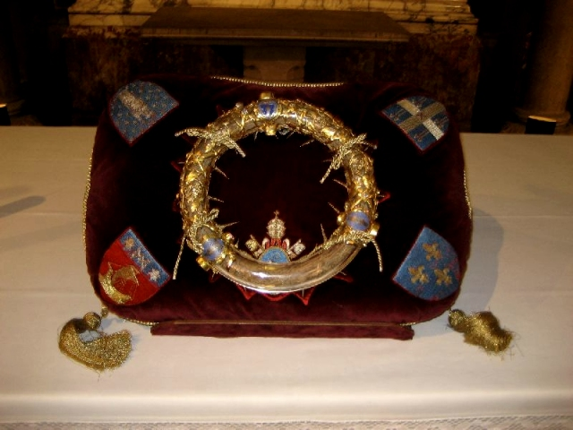
Православные святыни Европы

День 1 | Ужгород. Встреча группы паломников представителем компании Flor de Tour.  Выезд из Ужгорода. Переcечение границ.  Переезд в Кошице,Словакия, поселение в отеле. Ужин. Свободное время.  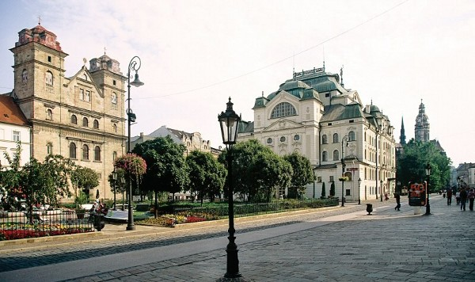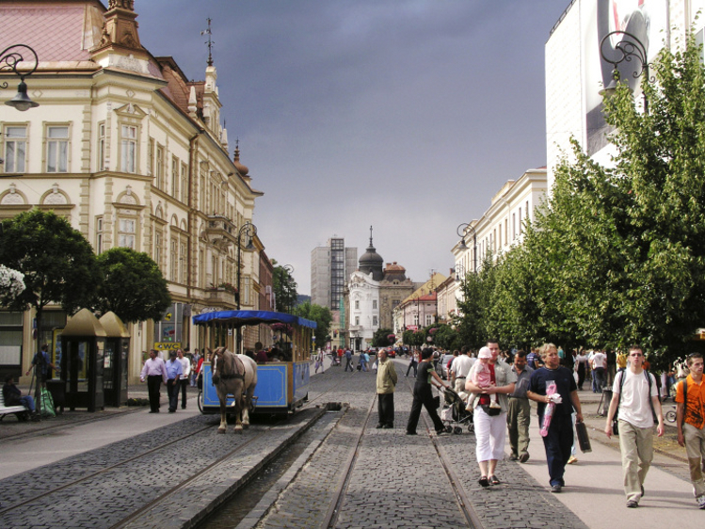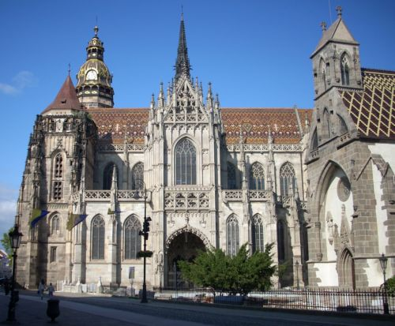
День 2 | Завтрак.Выселение из отеля.  Поездка в Прешов посещение Кафедрального Храма Святого Князя Александра Невского .  ИСТОРИЯ  Православная церковь начала работать в Прешове в 20-х годах прошлого века. Ее прихожанами были в основном русины, украинцы, греки, болгары, сербы, которые по различным причинам, приехали в город и жили здесь среди поляков, венгров и словаков. В 18-м и 19-х веках их число было очень небольшим, не достигало даже одного процента от городского населения Прешова. Это, конечно, было поводом для того что, долго не было не одной церковной провославной организации в Прешове.  Ситуация существенно изменилась во время Чехословакии, когда возникла Мукачево-Прешовская православная епархия . Во главе ее стоял епископ Дамаскин. В межвоенный период,наблюдалось небольшое увеличение числа православных верующих. В 1930 статистические данные свидетельствуют о 90 православных верующих в Прешове.  В Прешове начато строительство храма для православных верующих после Второй мировой войны. В 1946-1950 годы из пожертвований прихожан был построен Храм св. Александра Невского, борца за православную веру на Святой Руси. При благословении митрополита Пражского Елеферия,храм был освящен 11.02.1950 года отцом Андреем Коломицким.  Экскурсия по Прешову.  Переезд в Вена. Поселение в отель. Ужин. Ночлег.  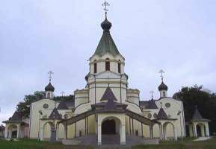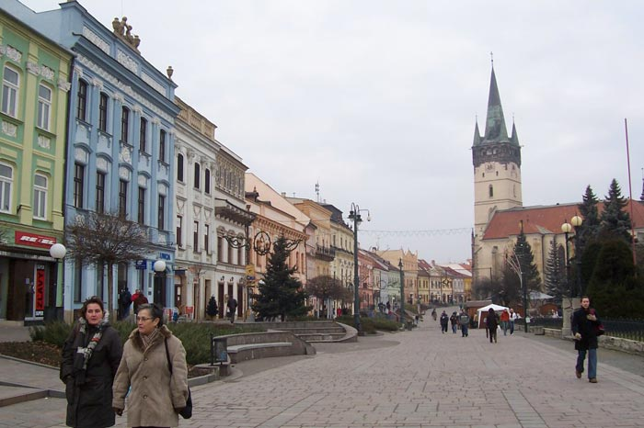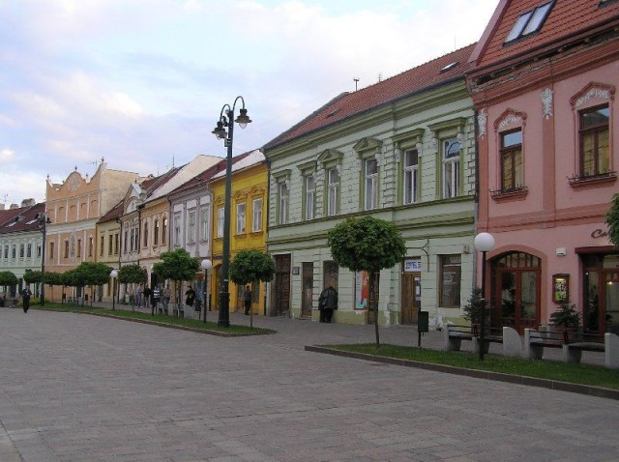
День 3 | Завтрак.Вена,Австрия.  Посещение Никольский собор в г. Вена.  Первая, Троицкая, церковь была перевезена в Вену в 1762 году по просьбе посла князя Д. М. Голицына из Аугсбурга. В храме был иконостас «на голубой камке». Церковь была размещена в доме князя, а затем «в особливой гостинной».  В 1781 году церковь переехала в другое, но тесное и плохо освещённое место. В 1803 году храм перенесли в новое, более приспособленное место, а в 1812 году - в дом на Вальфишгассе, 5  Храм построен как посольский (при российском императорском посольстве) в 1893-1899 годах по проекту Григория Ивановича Котова итальянским архитектором Луиджи Джакомелли. Значительная часть расходов на строительство (400 000 рублей) составили пожертвования императора Александра III.  Освящён 4 апреля 1899 года архиепископом Холмским и Варшавским Иеронимом.  После начала первой мировой войны, ввиду разрыва дипломатических отношений между Россией и Австрией, посольство было закрыто, а вместе с ним и собор. По установлении в феврале 1924 года дипломатических отношений между СССР и Австрией, храм был передан в ведение общины в юрисдикции лояльного Москве митрополита Евлогия (Георгиевского). Последний, вместе со своими приходами, перешёл в феврале 1931 года в юрисдикцию Константинопольского Патриархата (Западноевропейский экзархат русских приходов).  После начала Великой Отечественной войны в июне 1941 года, вся недвижимость советской дипмиссии в Вене, включая собор, была конфискована Внешнеполитическим ведомством Третьего рейха. 19 мая 1943 года собор был передан во временное пользование общине РПЦЗ во главе с полковником в отставке Георгом фон Генюком.  После оккупации Вены советскими войсками в мае 1945 года, храм перешёл в ведение Московского Патриархата.  В 1962 году, ввиду учреждения Синодом РПЦ Венской и Австрийской епархии, храм стал именоваться кафедральным собором.  19 мая 1969 года приход собора был признан юридическим лицом.  С 1975 года до 1991 года архиепископом (затем митрополит) Венским был Ириней (Зуземиль).  С 2003 по 2008 год в соборе проводилась реставрация, по окончании которой планировалось освящение обновлённого храма. Однако вместо него 21 декабря 2008 года была проведена панихида по покойному Патриарху Алексею II.  Церковь выполнена в формах псевдорусской архитектуры.  В здании собора 2 этажа: верхний храм освящён во имя святителя Николая Чудотворца; нижний - в память императора Александра III, его покровителя благоверного князя Александра Невского.  Рядом с храмом находятся административные помещения епархии.  Экскурсия по Вене: Замок Хофбург, Собор Святого Стефана, Церковь Лазаря Четырехдневного.  Поселение в Отеле. Ночлег.  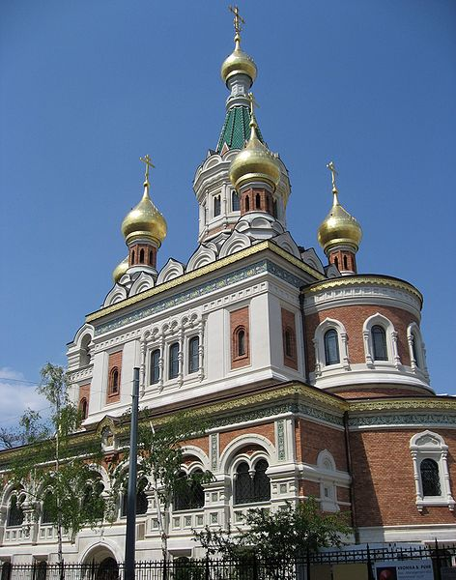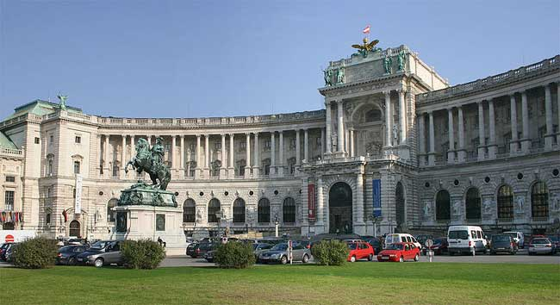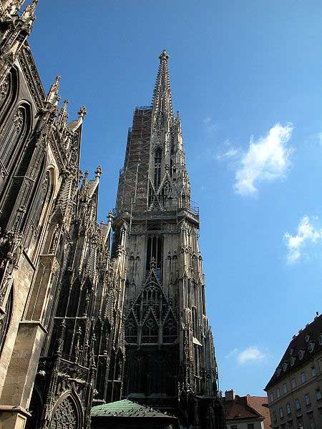
День 4 | Завтрак. Выселение из отеля.  Переезд Стразбург,Франция. Заселение в отель.  Свободное время: Страсбургский собор.  Страсбургский собор (нем. Straßburger Münster / Liebfrauenmünster, фр. Cathédrale Notre-Dame) - кафедральный собор во французском городе Страсбурге, бывший на протяжении более 200 лет самым высоким зданием мира. Принадлежит к крупнейшим соборам в истории европейской архитектуры и крупнейшим в мире постройкам из песчаника. Так же, как и город Страсбург, собор объединяет в себе немецкие и французские культурные влияния. Является католической церковью епископа, но прежде был как католическим, так и протестанским.  Здание построено из красного вогезского песчаника (фр. grès rouge des Vosges). Строительство началось в 1015 году, и в последующие века собор достраивался и изменял свой внешний вид. Восточные части собора, в том числе хор и южный портал, выполнены в романском стиле, а продольный неф и знаменитый, украшенный тысячами фигур, западный фасад являются шедеврами готической архитектуры.  Архитекторы, так же как и при возведении кёлньского собора, ориентировались на французскую соборную готику, что видно по двоению западных башен и, как следствие, широкому западному фасаду, а так же продольному нефу в форме базилики, в отличии от немецких церковей с тремя нефами одинаковой высоты (нем. Hallenkirche). Среди главных строителей собора были Ульрих фон Энсинген (нем. Ulrich von Ensingen, ранее участвовал в создании Ульмского собора) и Эрвин фон Штайнбах (нем. Erwin von Steinbach).  Северная башня высотой в 142 м, строительство которой закончилось в 1439 году, была с 1625 по 1874 года самым высоким зданием мира. Южная башня никогда не строилась, что придаёт собору известную ассиметричную форму. Площадь, на которой стоит собор принадлежит к числу самых красивых городских площадей Европы. На ней расположен ряд фахверковых домов (до 4-5 этажей) в стиле алеманско-южнонемецкой архитектуры. Характерным являются высокие крыши, в которых расположены несколько «наклонных» этажей (до четырёх). На северной стороне площади стоит известный фахверковый дом, искусно расписаный Дом Каммерцеля, построенный в XV веке.  Ночлег.Страсбург,Франция.  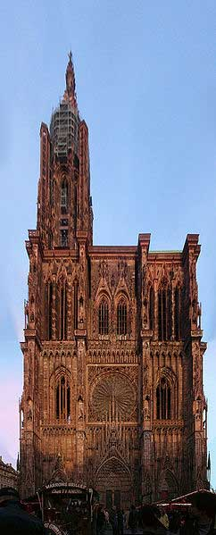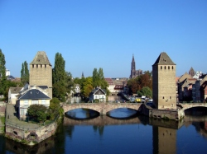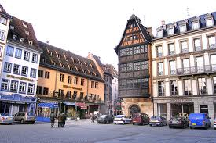
День 5 | Завтрак. Гора святой Одилии,Эльзас.Франция.  Посещение Горы святой Одилии.  Гора святой Одилии, Здесь, на знаменитой горе святой Одилии, можно увидеть сохранившиеся гроты таинственных жрецов леса – друидов и сооружения кельтской эпохи. Священная гора с незапамятных времен становилась для окрестных жителей убежищем в случае опасности. Более чем за 1000 лет до н.э. неизвестные племена соорудили вокруг неё стену, которую до сих пор называют Языческой. Римляне, 400 лет владевшие Эльзасом, считали гору священной. Это одно из мест, хранящих память о чудесном исцелении слепой дочери герцога Этихона (VII век), основавшей здесь монастырь и ставшей впоследствии покровительницей Эльзаса.  Переезд Париж,Франция. Заселение в отель.  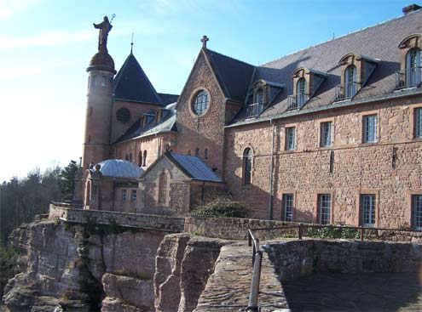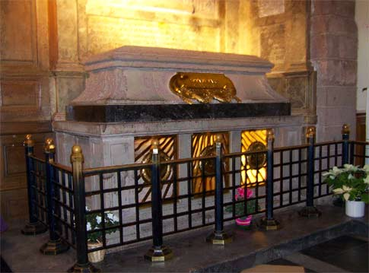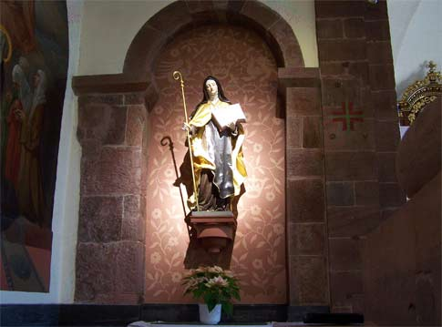
День 6 | Завтрак.Париж,Франция.  Посещение Собора Парижской Богоматери (Нотр-Дам)  «Это воспринимается, как чудо: в соборе Парижской Богоматери (Нотр-Дам) хранится одна из величайших святынь христианского мира: Терновый венец Спасителя – тот самый, который воины возложили на главу Иисуса Христа, усугубляя Его страдания».  В первую пятницу каждого месяца в 15:00, а также в Страстную Пятницу католического Великого поста Терновый венец вместе с частицей Креста Господня и Гвоздем от него выносятся для поклонения верующим. В другие дни года доступа к этим святыням нет. Необходимо обратить внимание на то, что даты Великого поста у католиков и у православных очень часто не совпадают. Поэтому, чтобы прийти поклониться святыням, нужно прежде ознакомиться с католической пасхалией. Поскольку желающих поклониться святыням очень много, очередь к ним необходимо заниматься заранее, до начала церемонии.  Ужин. Ночлег в Париже.  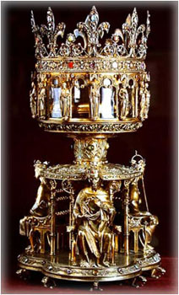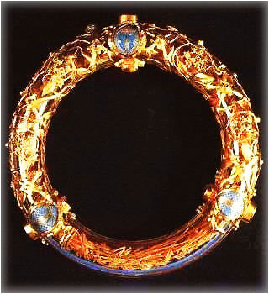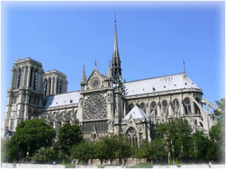
День 7 | Завтрак.Париж,Франция.Выселение из отеля.  Посещение: Собор Александра Невского в г. Париж, Монмартр, Церковь Мадлен, Базилика Сен-Дени.  Собор Александра Невского в Париже - кафедральный собор Экзархата православных русских церквей в Западной Европе (Константинопольский Патриархат). Полное название - Свято-Александро-Невский Кафедральный Собор в Париже. Находится на улице Дарю (rue Daru) в 8-м округе столицы. Освящён в 1861 году.  Здесь служили панихиду по многим российским знаменитостям:  Иван Тургенев в 1883,  Фёдор Шаляпин в 1938,  Василий Кандинский в 1944,  Иван Бунин в 1953,  Булат Окуджава в 1997.  В 1938 году по почину и трудами Союза Ревнителей Памяти Императора Николая II в Александро-Невском храме Парижа воздвигнут Крест-Памятник "Императору Великому Мученику, Его Царственной Семье, Его верным слугам, с Ним мученический венец принявшим, и всем Россиянам, богоборческой властью умученным и убиенным";  Ужин. Ночлег в Париже.  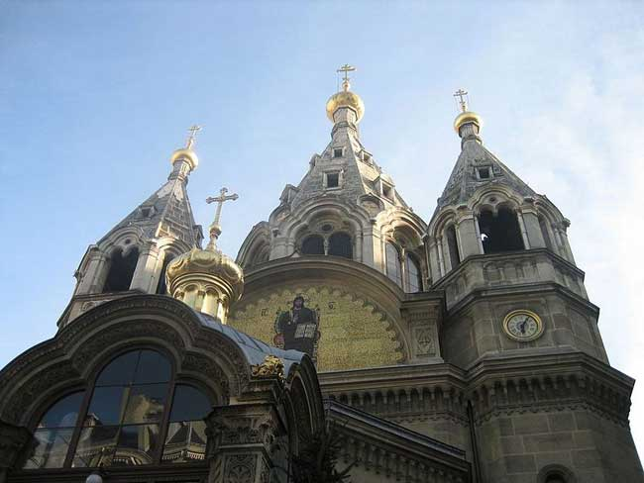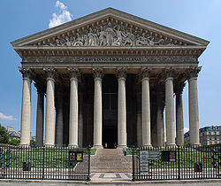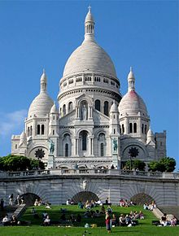
День 8 | Завтрак.Выселение из отеля.  Перезд в Братислава, Словакия. Ночлег.  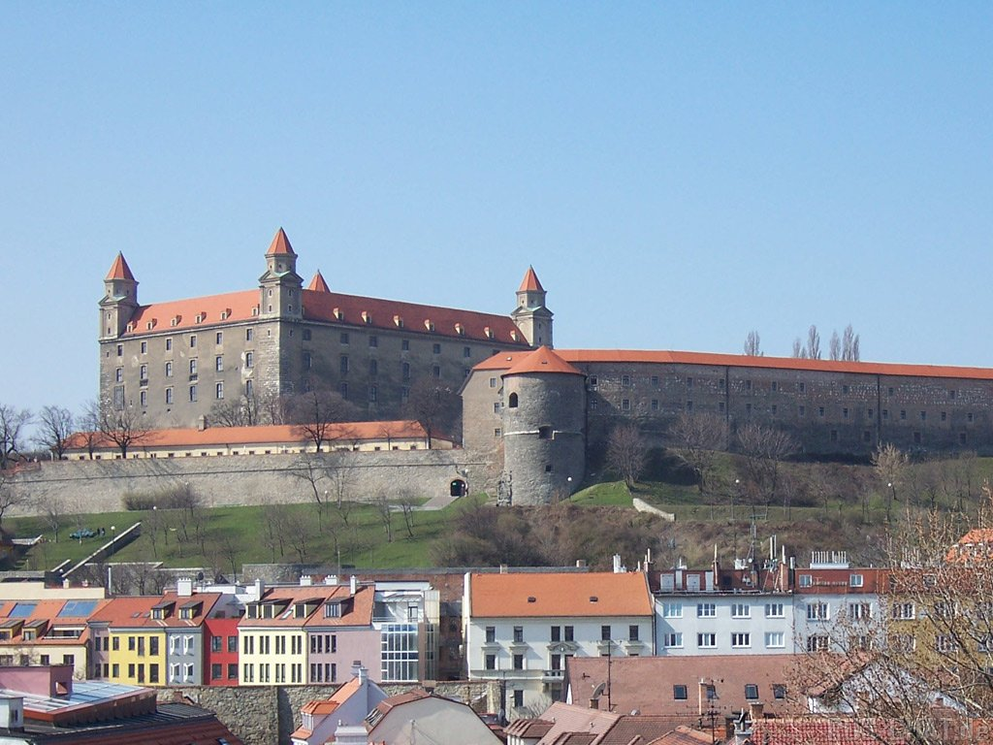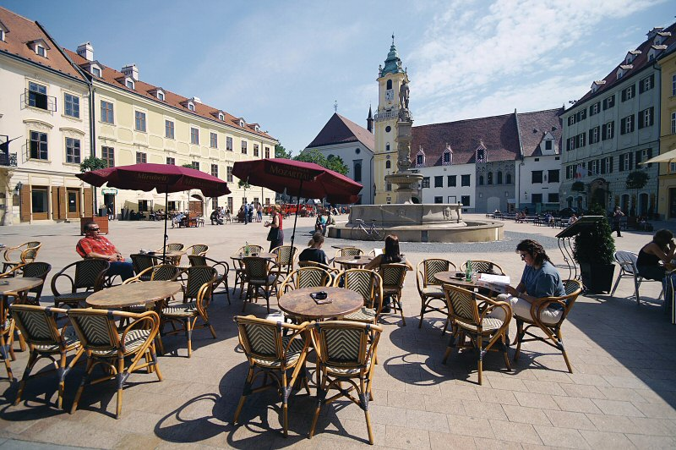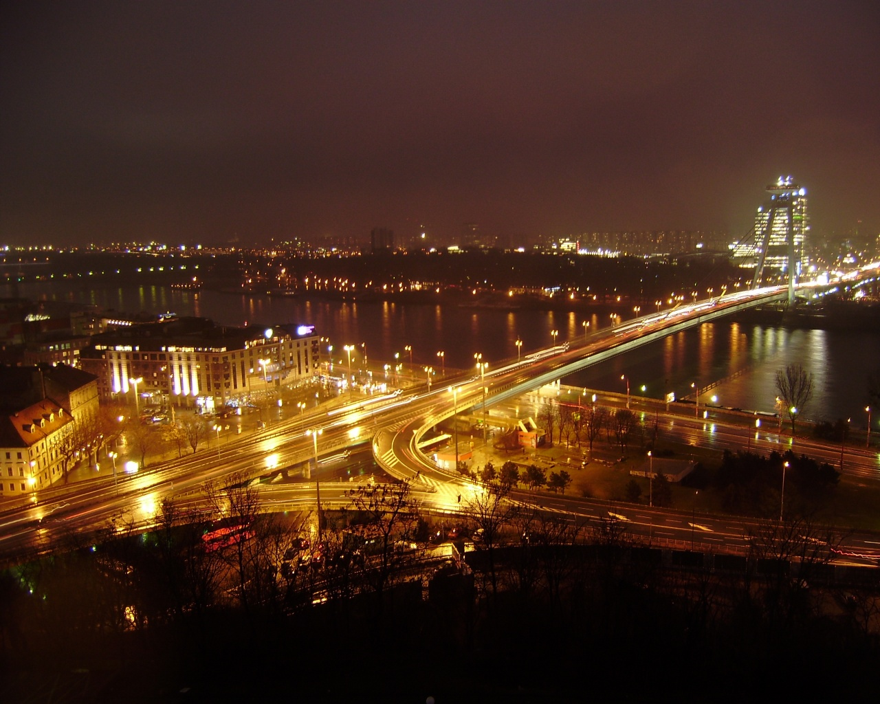

День 9 | Завтрак. Выселение из отеля.Перезд на Украину.  Пересечение границы.  Посадка на поезд Ужгород – Харьков.

Стоимость тура  при оплате заказа: | Проезд микро автобусом,автобусом
Стоимость тура  при оплате заказа: | До 8 человек: | До 25 человек: | До 40 человек:
Больше 6 недель | 450 | 550 | 500
В стоимость входит:  ☺ встреча представителем фирмы на ж/д вокзале г. Ужгорода  ☺ проезд автобусом еврокласса  ☺ проживание в апартаментах 3*, завтрак, ужин.  ☺ выдача бесплатных путеводителей по экскурсионным городам.  ☺ сопровождение руководителя группы | В стоимость не входит:  ☺ входные билеты в музеи и другие историко-культурные памятники.  ☺ консульский сбор – 35€ (кроме категорий граждан освобожденных от оплаты – пенсионеры, дети до 18 лет… согласно договора об упрощение визового режима)  ☺ Страховочный полис(Зеленая карта для стран ЕС)

Республика Словакия.
Туристический Оператор
“Flor de Tour”,Словакия
Перин – Хым 300,04474.
Mgr.Ланський Дмитро PhD.
Телефон в Словакии:
+4210904400877
Телефон на Украине,Харьков:
+380577294329
+0934668314
E-mail:DmitryLansky@bigmir.net.

